提醒：考卷請使用藍色原子筆書寫，使用其他顏色筆或鉛筆書寫扣10分
一、選擇題。每題5分，總共50分
1.以下哪個不屬於生物的特性：(A)生長。(B)新陳代謝。(C)感應。(D)永恆不變。
2.動物和植物的差別下列何者錯誤：(A)都需要空氣。(B)都需要水。(C)都需要吃另外的生物。(D)植物吸收光當能量來源。
3.科學實驗的設計一定需要分對照組和實驗組。
假設，如果我們想知道某種藥有沒有效，找來了一群白老鼠，分為兩組，其中A組餵的藥是想測試的藥片，B組是餵沒有藥效的澱粉片。請問：
(A)A組為實驗組，B組為對照組。
A組➔吃含有藥的藥片
B組➔吃沒藥效的藥片
(B)A組為對照組，B組為實驗組。
4.動物(例如我們人類)。呼吸需要什麼？排出什麼？
- 需要氧氣(O₂)，排出二氧化碳(CO₂)。
- 需要二氧化碳(CO₂)，排出氧氣(O₂)。
- 以下那些不是台灣特有的瀕臨滅絕的保育類生物。
(A)台灣黑熊 (B)寬尾鳳蝶 (C)石虎 (D)台灣獼猴
- 下列生物瀕臨滅絕的可能原因，何者錯誤？
  - 氣溫升高引發森林大火➔無尾熊。
  - 氣溫升高引起冰山融化➔北極熊
  - 氣溫升高引起海平面升高➔低海平面的海島上的人。
  - 二氧化碳升高➔熱帶雨林減少
- 下列何者的反應不會產生二氧化碳(CO₂)。
(A)燃燒煤炭或石油。 (B)生物屍體分解。(C)核能反應。(D)動物呼吸。
- 下列何種發電方法會增加大氣中二氧化碳的濃度？
(A)太陽能發電 (B)水力發電 (C)風力發電 (D)火力發電
9.下列何者是生活中常見的介面活性劑？
(A)沙拉油 (B)沙拉脫(洗碗精) (C)白醋 (D)鹽水
10.下列兩種液體搭配，何種可以輕易地混合在一起？
(A)麻油和雞湯 (B)橄欖油和咖啡 (C)米酒和雞湯 (D)水和汽油

二.生物關係。每題4分，共20分。
每個題目中各有兩種生物，請從下列四個答案中選出其正確的關係代號。
A.共生 B.寄生 C.擬態 D.互助 (空格內填代號即可)

蜜蜂和花 | 小丑魚和海葵 | 蟯蟲和人類 | 藍鳳蝶幼蟲(有大眼斑點的毛毛蟲)和蛇 | 伊貝鹿蛾和黃蜂

三.填充題，每格5分，共30分。
以下是某地方的生物網關係圖，請依照此圖回答下列問題。
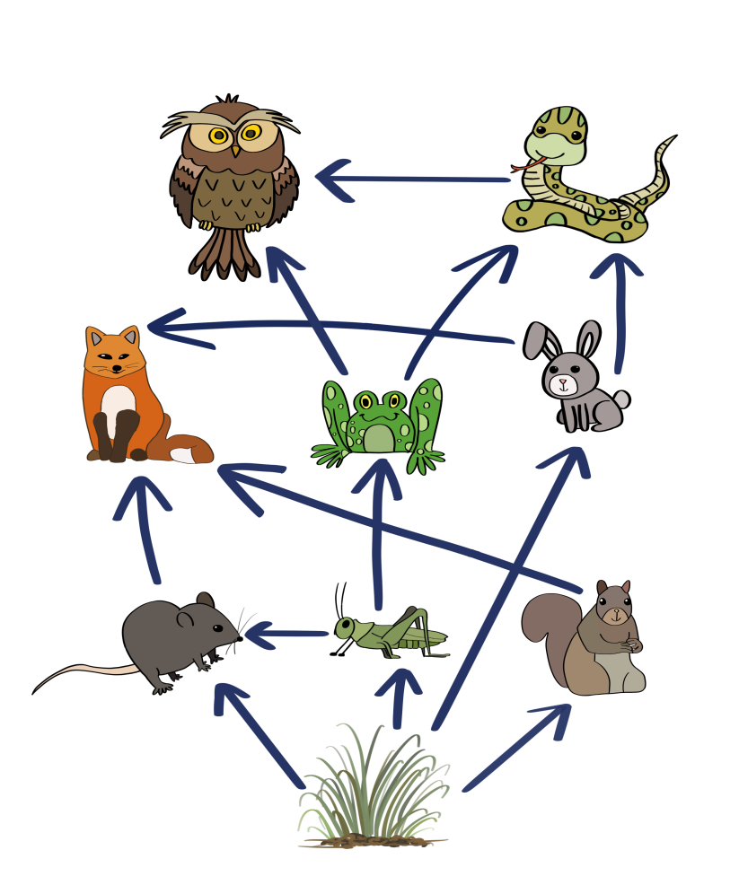
1.蛇會吃( )、( )。
2.蚱蜢吃( )。
3.狐狸吃( )、( )。
4.兔子吃( )。

